MOBIAKCARE
N Á V O D K O B S L U Z E
Koupelnové stoličky „PRIME“
REF: 0805514 / 0813173 / 0813174
Zdravotnický prostředek třídy I, nesterilní

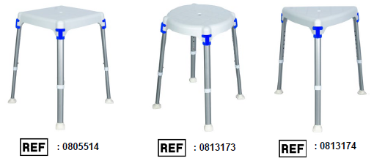
1. URČENÍ POUŽITÍ
Koupelnové stoličky jsou určeny:
- pro osoby s omezenou mobilitou
- pro seniory
- pro osoby se sníženou stabilitou při stání
Použití:
- ve sprše
- ve vaně
- mimo vanu
👉 umožňují hygienu vsedě
👉 snižují riziko uklouznutí a únavy

2. INDIKACE
Vhodné pro:
- osoby s omezenou mobilitou dolních končetin
- osoby s problémy v oblasti kyčlí a zad
- uživatele invalidního vozíku
- osoby, které nevydrží stát při sprchování
Uživatel musí:
- udržet rovnováhu vsedě
- být schopen samostatně sedět a vstát

3. KONTRAINDIKACE
Nevhodné pro osoby:
- s poruchou rovnováhy
- s poruchou vnímání

4. POPIS ZAŘÍZENÍ
- hliníkový rám
- sedák PP + Fiber
- výškově nastavitelné nohy
- protiskluzové koncovky

⚠️ 5. BEZPEČNOSTNÍ UPOZORNĚNÍ
- Nepoužívejte bez přečtení návodu
- Nepřekračujte maximální nosnost: 160 kg
- Nepoužívejte poškozený výrobek
⚠ Důležité:
- Nepoužívejte na kluzkém povrchu bez kontroly stability
- Nepoužívejte k jinému účelu
- Nezvedejte výrobek za odnímatelné části
- Dávejte pozor na pohyblivé části
👉 nenechávejte děti bez dozoru

6. PŘED POUŽITÍM
Zkontrolujte:
- stav rámu (bez prasklin)
- dotažení šroubů
- správnou montáž
- opotřebení částí
👉 nohy musí pevně dosedat na podklad
👉 výrobek musí být stabilní

🔧 7. MONTÁŽ
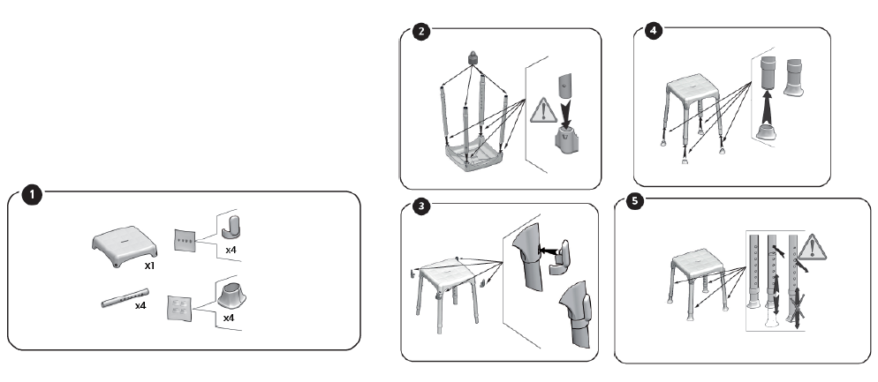
Postup montáže:
- Připevněte nohy ke konstrukci sedáku
- Zajistěte spojovací prvky
- Nasaďte protiskluzové koncovky
- Nastavte požadovanou výšku pomocí aretace
- Zkontrolujte stabilitu
👉 postup je shodný pro všechny modely
8. POUŽITÍ
- umístěte stoličku do sprchy / vany
- zkontrolujte stabilitu
- posaďte se doprostřed
👉 před použitím vždy ověřte, že se neviklá
⚠ Nenechávejte uživatele bez dozoru

9. ČIŠTĚNÍ A DEZINFEKCE
Postup:
- Použijte ochranné rukavice
- Odstraňte nečistoty
- Použijte vodu nebo jemný čisticí prostředek
- Otřete suchým hadříkem
- Nenechávejte mokré
❌ nepoužívejte chemické čističe
👉 dezinfekce: jemný dezinfekční prostředek

10. ÚDRŽBA
- pravidelná kontrola stavu
- kontrola spojů
- kontrola opotřebení
👉 chraňte před poškozením (řezy, oděrky)

11. SKLADOVÁNÍ
- suché prostředí
- mimo zdroje tepla

12. TECHNICKÉ PARAMETRY
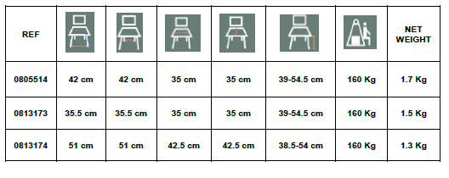
REF 0805514 (čtvercová)
- rozměry: 42 × 42 cm
- sedák: 35 × 35 cm
- výška: 39 – 54,5 cm
- nosnost: 160 kg
- hmotnost: 1,7 kg
REF 0813173 (kulatá)
- rozměry: 35,5 × 35,5 cm
- sedák: 35 × 35 cm
- výška: 39 – 54,5 cm
- nosnost: 160 kg
- hmotnost: 1,5 kg
REF 0813174 (trojúhelníková)
- rozměry: 51 × 51 cm
- sedák: 42,5 × 42,5 cm
- výška: 38,5 – 54 cm
- nosnost: 160 kg
- hmotnost: 1,3 kg

13. LIKVIDACE
- nevyhazujte do komunálního odpadu
- likvidujte dle místních předpisů

⚠️ 14. HLÁŠENÍ INCIDENTU
Závažné události hlaste:
- výrobci
- SÚKL

🛡️ 15. ZÁRUKA
- 2 roky
Nevztahuje se na:
- opotřebení
- nesprávné použití
- neautorizované opravy

📄 16. PROHLÁŠENÍ O SHODĚ
- zdravotnický prostředek třídy I
- MDR 2017/745



Symboly na etiketě, obalu či používané v manuálu



zdravotnický prostředek


výrobce

číslo produktu

výrobní číslo

šarže


unikátní označení produktu

udržujte v suchu

zacházejte opatrně

použití pouze ve vnitřních prostorách



označení CE

datum výroby

čtěte informace pro použití

nepoužívejte pokud je obal poškozen

nepokládejte


chránit před slunečním zář

